Calibrarea camerei UAV utilizând câmpul 3D de calibrare

Pentru calibrarea camerei digitale nemetrice montată pe sistemul UAV, au fost preluate imagini asupra câmpului de calibrare, de la trei înălţimi diferite şi anume: 23 m, 28 m şi 35 m, folosind softul Pix4D Capture pentru proiectarea zborului şi controlul sistemului UAV în timpul misiunii de aerofotografiere.
Procesul de aerofotografiere în scopuri fotogrammetrice, presupune respectarea unor condiţii tehnice privind orientarea itinerariilor de zbor, dimensiunea unui pixel la sol (engl. ”Ground Sample Distance”-GSD), scara imaginilor etc.
Pentru prezentul proiect, stabilirea dimensiunilor zonei de aerofotografiat, Lt şi lt (85 m × 85 m), s-a făcut interactiv de către pilotul sistemului UAV, folosind mediul de vizualizare 3D Google Earth, astfel încât să cuprindă câmpul de calibrare şi testare (figura 1).

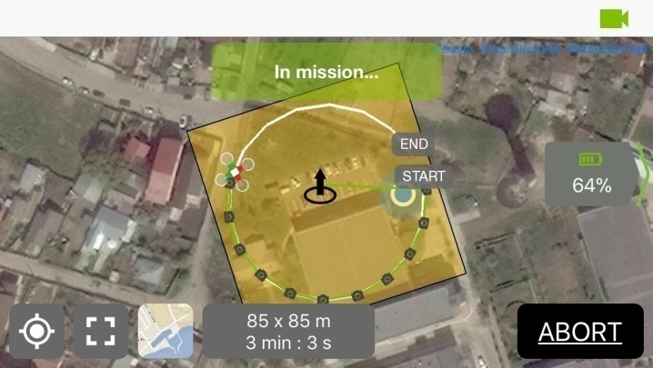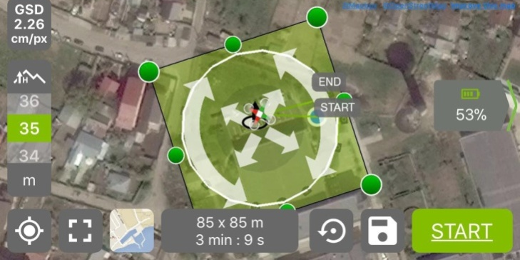
(a) (b)

Figura 1 – Preluarea imaginilor UAV asupra câmpului de calibrare şi testare a camerelor digitale nemetrice montate pe platforme aeropurtate fără pilot, la înălţimea de 28 m (a) şi 35 m (b)

Au rezultat câte 21 imagini pentru cele trei înălțimi (23 m, 28 m şi 35 m), 17 preluate în poziţie oblică şi 4 în poziţie nadirală, rotite cu câte 90⁰ în jurul axei verticale.
Imaginile UAV au fost prelucrate în vederea calculării parametrilor orientării interioare şi anume: distanţa focală (f), coordonatele punctului principal (u₀,v₀) exprimate în pixeli în sistemul imagine (în memoria calculatorului), corecţiile distorsiunii radiale (k₁, k₂), corecţiile distorsiunii tangenţiale (p₁, p₂) şi factorul de scară al imaginii (λ), cât şi parametrii orientării exterioare: elementele matricei de rotaţie (r_{ij}) şi coordonatele centrului de preluare(X₀, Y₀, Z₀), folosind două softuri diferite: Pix 4D Mapper (figura 2) şi 3DF Zephyr Pro (figura 3).
Figura 2 – Elementele rezultate după procesul de compensare în bloc realizat în Pix4D Mapper: poziţiile şi orientările camerei, poziţiile punctelor de sprijin la sol (GCP) şi erorile rezultate reprezentate prin săgeată verde
Figura 3 – Elementele rezultate după procesul de compensare în bloc realizat în 3DF Zephyr Pro: poziţiile şi orientările camerei, poziţiile punctelor de sprijin la sol (GCP) şi norul de puncte cu o densitate mică

